«До начала благоустройства»2021год общественная территория по адресу: с. Успенка, Микрорайон, 25 «Сквер» в рамках федеральной программы «Формирование современной городской среды»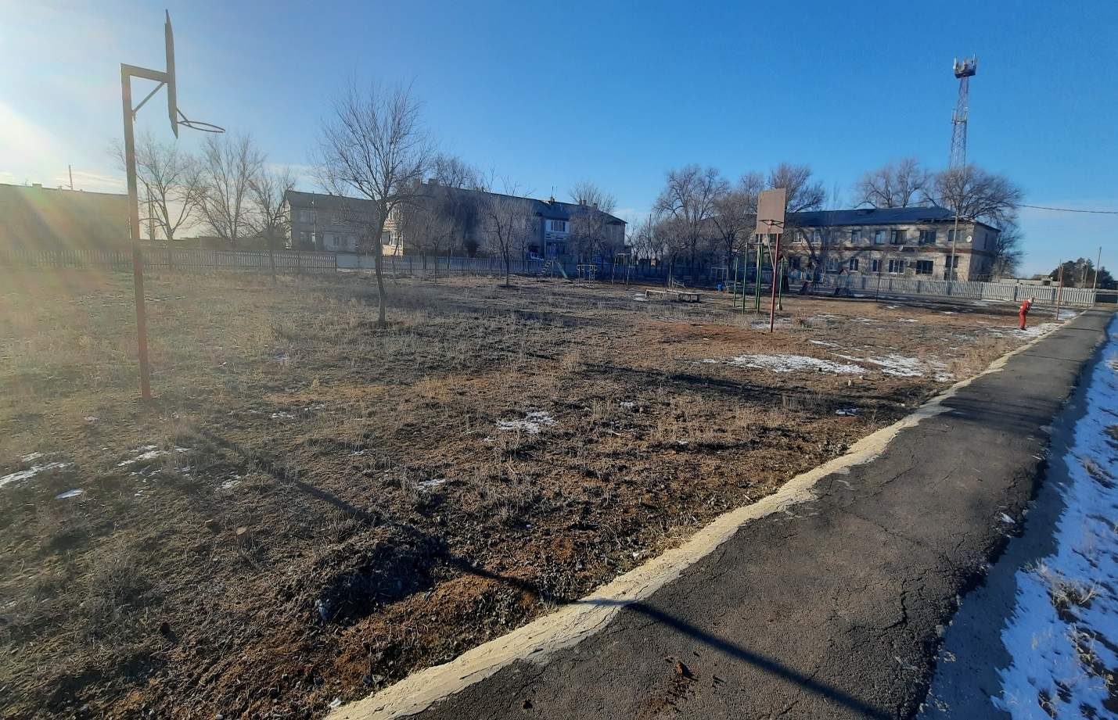
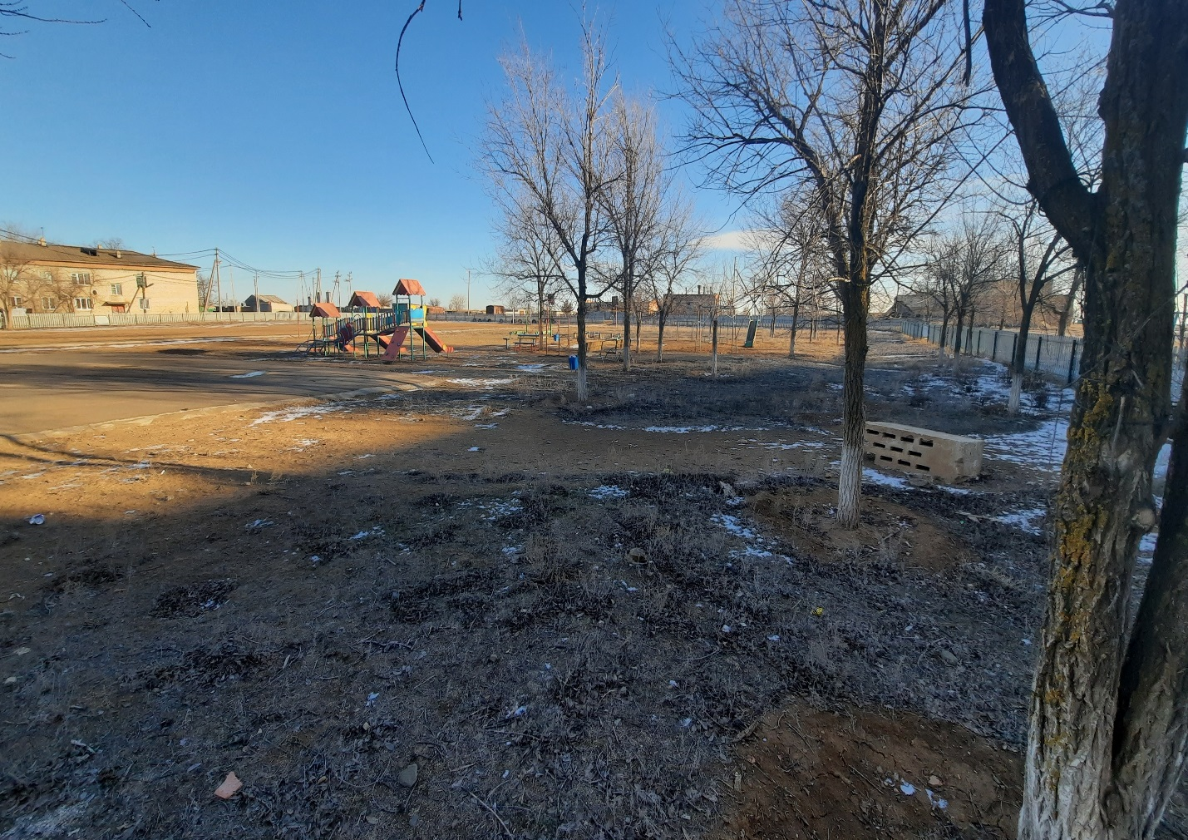
ПОСЛЕ БЛАГОУСТРОЙСТВА
